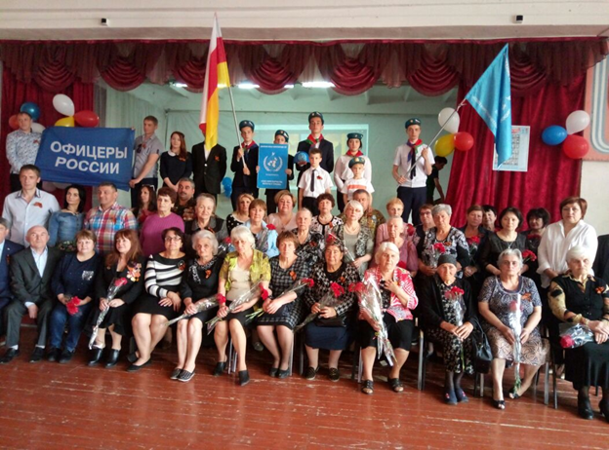27.04 в нашей школе прошло республиканское мероприятие- Встреча с матерями воинов, погибших в горячих точках. В гостях были заместитель общественной организации «Боевое братство», Сархошев Михаил Эдуардович. Он выразил благодарность матерям погибших воинов и выразил надежду на подрастающее поколение, на то, что они также проявят мужество и героизм, если этого потребует Родина. В гостях также была председатель «Комитета солдатских матерей», Татьяна Рубеновна Днепровская и Председатель Союза десантников РСО-Алания Игорь Золоев. От лица Героев России очень скромно выступил Гасан Наджафов.

